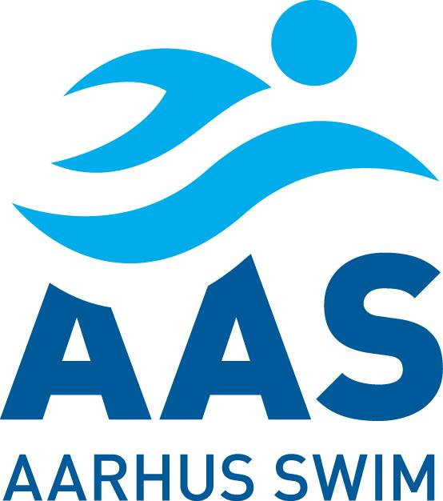
Egå, den 24. november 2017

Invitation til:

AAS K1 og K2– dog ikke DÅM svømmere!

Trænere: Mark og Søren B.
Indsvømning  Holdledermøde  Officialsmøde  Stævnestart  Forventet afslutning | Både lørdag og søndag  07.00 – 08.45  07.45  08.00  09.00  Ca. 17.00 (søndag)
STED | Struer Svømmehal, Park Allé 6, 7600 Struer  Overnatning: Parkskolen lige ved siden af svømmehallen
FORPLEJNING | Fredag: Aftensmad spises hjemmefra/medbringes (information følger senere)  Lørdag: Morgenmad, frokost og aftensmad er inkluderet  Søndag: Morgenmad, frokost og eftermiddagsmad/madpakke er inkluderet
MØDESTED OG TIDSPUNKT | Afgang: Fredag den 26. januar 2018  Mødested og afgangstidspunkt oplyses senere.
OFFICIALS | Vi skal regne med at skulle stille med 3-4 officials afhængig af antal deltagende svømmere.
HOLDLEDERE | Ingen
TRANSPORT | Vi skal bruge ca. 1 chauffør med bil pr. 4 svømmere.

